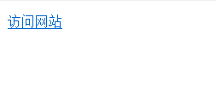

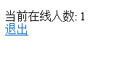

第二个浏览器登录：
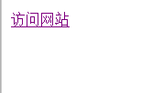



点击退出超链接:
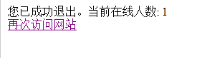

思路：
点击"访问网站"进入Servlet，获取HttpSession对象，判断是否新Session，
如果是新的，在一个所有Servlet都可以访问的内存区域设置一个整形变量代表当前在线人数加1。如果不是新的，不做任何操作。
显示所有Servlet都可以访问的内存区域设置一个整形变量。
点击"退出"，注销Session，将所有Servlet都可以访问的内存区域设置一个整形变量减1。

